**【大東市】住道周辺の水辺空間を巡るコース**

* 距離：約1.5km
* 所要時間：約20分
* チェックイン地点数：3

**チェックイン地点紹介**

**チェックイン地点1：住道駅前壁面キャンパス**

恩智川、寝屋川のコンクリート護岸では、壁面をキャンパスに壁画を描き、街角のモニュメントとしています。住道駅前の作品は一般公募の中から選ばれ、応募者には思い出を、周囲にはくつろぎと楽しさを与えてくれています。

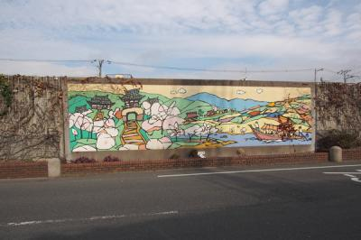

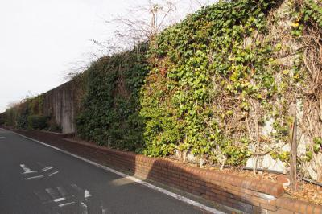

**チェックイン地点2：住吉神社**

舟運が盛んであった頃、寝屋川と恩智川が合流するこの地は角堂浜と呼ばれ、大阪と北河内大和の荷物が集積し、野崎まいりや生駒宝山寺への社寺参詣にも利用されました。航海守護の神である住吉大社から勧請されたと考えられています。

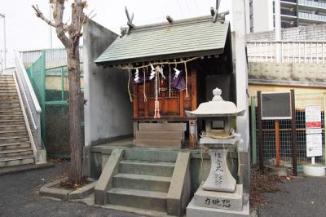

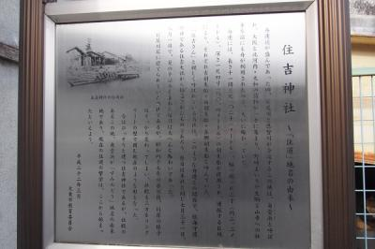

**チェックイン地点3：大東市役所東別館前（新堀川）**

大東環境みどり会の有志メンバーで「住んでる町に、澄んでる川を！」をモットーに、来訪機会の多い大東市役所東別館前の水路（新堀川）の水環境改善を行っております。

活動内容として、納豆菌付着竹炭・太陽光発電による水循環・水耕栽培などによる水質浄化、水面・堰堤のゴミ拾いを行っています。

